Nyelvvizsgát Akkreditáló Testület
Dr. Bárdos Jenő
elnök
1146 Budapest
Ajtósi Dürer sor 19-21

Tisztelt Elnök Úr!

Az ECL Nyelvvizsga Központ, amely számos országra kiterjedő nemzetközi vizsgahely-hálózattal rendelkezik, 2001-ben akkreditáltatta Magyarországon egynyelvű nemzetközi nyelvvizsgarendszerét, továbbá a vizsganyelvei közül az angolt, a németet és a magyart mint idegen nyelvet. A vizsgarendszer további nyelvekből (jelenleg olasz, spanyol, szlovák, szerb, bolgár, orosz, cseh, román – további, elsősorban hivatalos EU nyelvek vizsganyelvként történő integrálása folyamatban van) az akkreditált nyelvekével azonos standardok alapján készült tesztekkel méri a vizsgázók nyelvtudását Magyarországon és külföldön egyaránt. A vizsgatesztek valamennyi vizsganyelvből egységes követelmények alapján készülnek, amelyeket a Tesztírók kézikönyve és annak melléklete tartalmaz. A célnyelvi ország tesztszakértőiből kialakított tesztíró teamek külön képzésben és továbbképzésben részesülnek. A tesztekben az egységes követelmények érvényesülését az ECL vizsgarendszer akadémiai koordinátora ellenőrzi. A vizsgáztatás menete szintén standardizált, valamennyi hazai és külföldi vizsgahelyen ugyanazon szabályzatok alapján történik a vizsgák lebonyolítása és értékelése (ECL vizsgaszabályzat, A szóbeli vizsgák kézikönyve, A vizsgaszervezők kézikönyve, Vizsgabiztonsági és titoktartási szabályzat stb.).

Kérem Elnök urat, hogy a fent leírtak alapján a hazai és külföldi vizsgahelyeken az egyes vizsganyelvekből letett ECL nyelvvizsga alapján az ECL vizsgaközpont által kiállított nemzetközi bizonyítványokat a NYAT az általános eljárás keretében egynyelvű nyelvvizsgaként külön vizsga letétele nélkül honosítsa.

Üdvözlettel
Pécs, 2006-09-12.
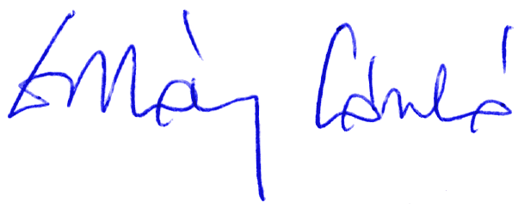

(Dr. Háry László)
az ECL nyelvvizsgarendszer
Nemzetközi Központjának vezetője

